2024-ben újra a Toyota RAV4 lett a világ legnagyobb darabszámban eladott autója
A középkategóriás SUV ötödik generációja még az életciklusa végén is a legsikeresebb modell tudott lenni globálisan.

A Toyota RAV4 2021-hez és 2022-höz hasonlóan 2024-ben is a világ legnépszerűbb személyautója volt. Ikertestvérével, a kínai piacon kapható Wildlanderrel együtt összesen 1,187 millió darab fogyott belőle tavaly a világ 153 országában. Bár a Toyota modellje már 2018 óta a piacon van, még mindig töretlen népszerűségnek örvend, amit a 11 százalékos értékesítésnövekedése is jelez. Érdekesség, hogy az utóbbi négy évben csak 2023-ban szorult a globális második helyre a japán SUV, akkor a Tesla Model Y volt képes letaszítani a trónról. Tavaly az amerikai villanyautó – szoros versenyben – visszacsúszott a második helyre 1,185 millió darabos eladással, ami 3 százalékos csökkenést jelent az egy évvel korábbi eredményéhez képest.
Harmincegy év alatt Európában több mint 2,5 millió, világszerte több mint tizenöt millió példányt adtak el a Toyota RAV4 eddigi öt generációjából. Ez kiemelkedő teljesítmény volna akkor is, ha végig egyenletesen teljesített volna a műfajteremtő szabadidő-autó, az eladások azonban exponenciálisan nőttek az évek során. Míg az első ötmillió darabos mérföldkövet 18 év alatt érte el a típus, a másodikhoz mindössze nyolc, a harmadikhoz pedig már csak öt évre volt szüksége. Ez egyértelműen jelzi, hogy a jelenlegi messze a legnépszerűbb nemzedéke a RAV4-sorozatnak, amiben a bivalyerős plug-in hibrid modellváltozat 2020-as bevezetése kulcsszerepet játszott.
Fontos megjegyezni, hogy mind a RAV4, mind a Model Y 2024 óta változáson esett át. A Toyota teljes modellváltást hajtott végre a szabadidő-autónál, a hatodik generációs RAV4 2025 májusában mutatkozott be, de piactól függően csak 2025 végétől/2026 elejétől lesz kapható, míg az egyszerű modellfrissítésen átesett Tesla Model Y Juniper már világszerte elérhető.
Azonban nem csak a hamarosan leváltásra kerülő, ötödik generációs RAV4 2024-es eladásaira lehet büszke a Toyota, mivel összesen öt modellt sikerült a globális top10-be juttatnia tavaly, köztük a Corolla Cross-t, a Corolla Sedant, a Hiluxot és a Camryt is. A Toyota Corolla Cross és a kínai piacon kapható testvérmodellje, a Toyota Frontlander a harmadik helyen végzett a globális rangsorban 859 ezer eladott darabbal (+18 százalék 2023-hoz képest). Szorosan követte a 2025-ben frissítésen átesett kompakt crossovert a Honda CR-V/Breeze SUV, amelyből 854 ezer darab kelt el. A Toyota Corolla Sedan/Levin Sedan 697 ezer darabbal lett az ötödik a listán, azonban ha ehhez az eredményhez a ferdehátú és a csak Európában kapható kombi Corollák eladását is hozzászámolnánk, akkor a Toyota alsó-középkategóriás modellcsaládja a – a Corolla Cross nélkül is, azt felülmúlva – a globális dobogón végezhetett volna. Pedig a jelenlegi Corolla-család szintén benne van a korban és emiatt modellváltás előtt áll, a következő, 13. generációja várhatóan 2026-ban debütálhat.
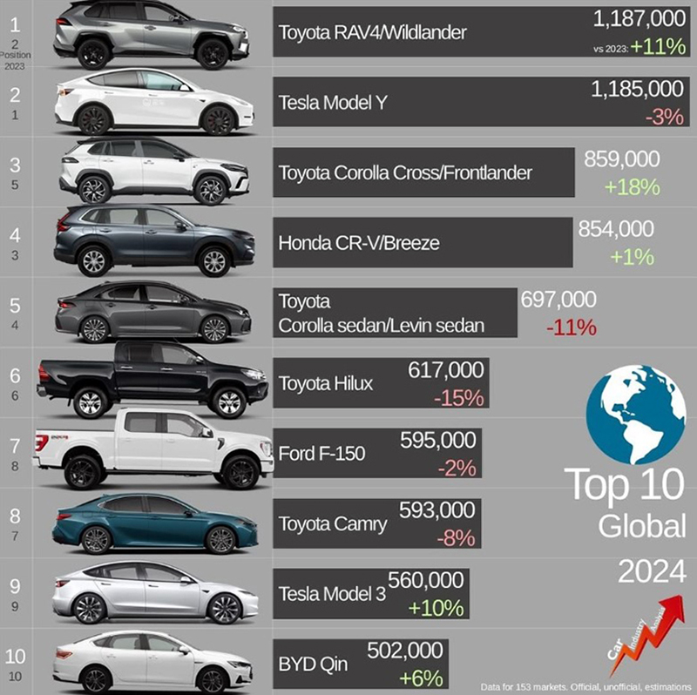
Hatalmas teljesítmény a kilencedik generációs Toyota Hiluxtól (617 ezer darab), hogy életciklusa kilencedik évében is a globális lista hatodik helyen végzett, még az amerikaiak kedvenc pickupját, a nagyobb méretű Ford F–150-et is le tudta győzni 22 ezer darabbal. És tette ezt úgy, hogy a világ két legnagyobb autópiacán, az Egyesült Államokban és Kínában nem is kapható hivatalos értékesítési csatornákon keresztül (egyébként a Ford F–150 az előbbi országban leszorult a trónról 2024-ben, pont a Toyota RAV4 tudta felülmúlni). A Toyota kisteherautója az előkelő pozícióját főleg a fejlődő országokban tapasztalható kimagasló keresletének köszönheti.
Mindössze négy szedán található a globális top 10-ben, ami azt mutatja, hogy a világ egyre inkább a crossoverek és a SUV-ok felé hajlik. A tavaly megújult Toyota Camry a nyolcadik helyen végzett 593 ezer eladott darabbal, köszönhetően annak, hogy Észak-Amerikában és a Közel-Keleten is kimagaslóan jól fogyott. Őt követte a Tesla Model 3-as 560 ezerrel, és a Kínában igen népszerű BYD Qin 502 ezer eladott darabbal.
A most megjelent 2024-es új személyautó értékesítési rangsor a JATO Dynamics iparági elemzőjétől, Felipe Munoztól származik, aki részletes pillanatképet készített a tavalyi globális autóeladásokról modellenként. Módszertana számos forrásból merített, beleértve a nemzeti statisztikai hivatalokat, az importőri és márkakereskedői szövetségeket, a vámadatokat, a speciális weboldalakat, a blogokat, más elemzőket és megbízható becsléseket. Munoz szerint a rangsora 153 piacot fed le, ami a világszerte eladott autók nagyjából 99 százalékát teszi ki.

Fotók: Toyota
Infografika: Jato Dynamics, Felipe Munoz

Kiadta a Smarter Média Kommunikációs Ügynökség (http://news.smartermedia.hu)
Forrás: https://news.smartermedia.hu/nemzetkozi-hirek/2024-ben-ujra-a-toyota-rav4-lett-a-vilag-legnagyobb-darabszamban-eladott-autoja

